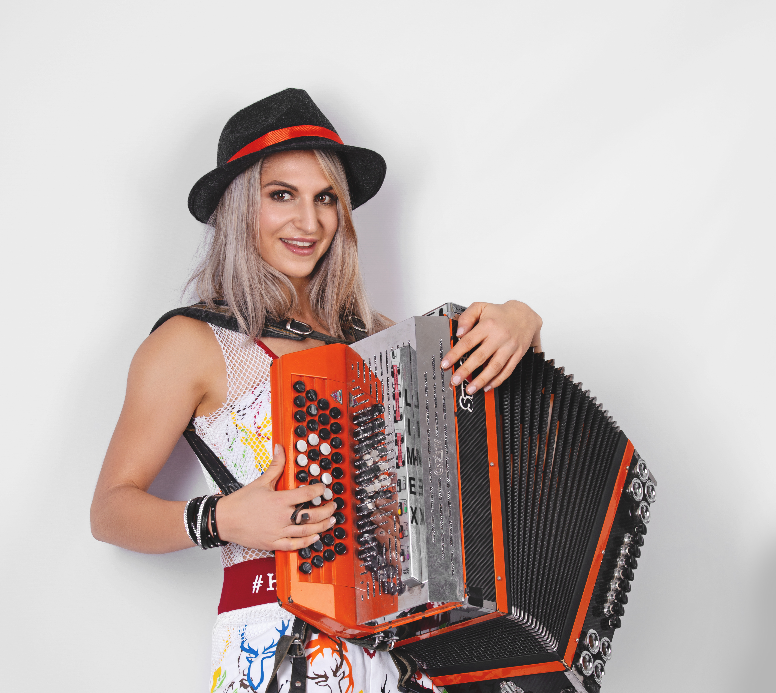

#heimatgewinnt #volksmusikbegeistert #stimmwunder #kraftvoll #originalpartyhexe

Sie ist das neue Gesicht, die neue Stimme der volkstümlichen Partymusik:
SUSAL – die Partyhexe. Die „ORIGINAL“ Partyhexe!

Denn so neu in der Branche ist sie nicht. Als Frontstimme der Isartaler Hexen & die Frau mit der Steirischen kennt man sie. Viele Jahre war sie zugkräftig mit dieser Formation auf allen großen Bühnen unterwegs. „Musikalische Frauenpower aus Bayern“ - die wohl erfolgreichste Damen-Band aller Zeiten! Wer kennt sie nicht, die Isartaler Hexen. 20 Jahre eine Größe und das auf den allergrößten Volksfesten in Deutschland, Österreich, der Schweiz, den Niederlanden, in Belgien, Polen, uvm. Begrüßt wurden die Hexen im TV von Karl Moik zum Musikantenstadl, später dann in Folge zu Gast bei Andy Borg. Auch am Sonntagmorgen flimmerten die Isartaler Hexen in die Wohnzimmer der TV Zuschauer, wenn es hieß „immer wieder Sonntags“ mit Stefan Mross und sie begeisterten ein Millionen Publikum.

Nun, im November 2018, mussten die Damen leider „Abschied nehmen“. Die Isartaler Hexen lösten sich aus privaten Gründen in aller Freundschaft auf. Ein sehr tränenreicher Abschied, der aber zugleich für SUSAL das Startsignal für ihren weiteren Weg bedeutet. Denn, SUSAL bleibt den Fans der Isartaler Hexen und den Freunden der volkstümlichen Partymusik erhalten. Bereits im September 2018 war SUSAL erstmalig als Soloact beim Kölner Oktoberfest live on stage und wurde großartig gefeiert!

Ab 2019 - nun offiziell - gibt es SUSAL solo. Die original Partyhexe fliegt musikalisch auf Solokurs.

SUSAL, das bayrische Madl, mit der Wahlheimat Austria – naturverbunden, echt, sympathisch chaotisch. Sie liebt ihr Bayern, sie liebt Österreich, sie liebt die Berge, Natur und Traditionen und sie spricht Dialekt und singt mit einer grandios starken Stimme.
I fühl mi in Bayern und Österreich dahoam (i bin a BAZI = Bayern Zillertall) und des soll a so bleim“ , sagt sie. „Länderübergreifend, völkerverbindend, dahoam is wo ma sich wohl fühlt, wo´s schee is. Der Himmel is doch für alle der Gleiche - des taugt ma“, spricht sie weiter.

Verwurzelt in Bayern, eng verbunden mit ihrer Familie, geht sie noch heute dort zur Weihnachtszeit oder zu besonderen Anlässen, gemeinsam mit ihren Eltern, mit ursprünglicher Stubenmusik auf Tour. In den Wintermonaten reißt sie hingegen in Österreich die Après-Ski-Hütten ab. Volle Power Stimmung – sie bringt den Après-Ski zum Brennen und dreht die Hütten auf links.

Und nun, ab 2019 startet Sie in Ihre Solo-Karriere im SUSAL-ISARTALER-HEXEN-STYLE!

Voller Vorfreude, voller Tatendrang und mit „hofbauer music“ als Partner, stehen jetzt Studioarbeiten, Shootings, Pressetermine an. Erste Titel sind finalisiert, große Volksfeste bereits verbucht.

Das Solo-live-Programm von „SUSAL – die Partyhexe“ wird so vielseitig sein, wie man es auch von den Isartaler Hexen kennt. Ein Coverprogramm aus den Top-Charts/Kulttitel, gepaart mit eigenen brandneuen Partysongs aber auch Balladen, mit denen sie garantiert Gänsehaut erzeugen wird. ….. „man darf gespannt sein“!

Bei Abdruck Namennennung: Sonja Bruch für „hofbauer music“ – sb@hofbauermusic.com * www.susal.eu

